
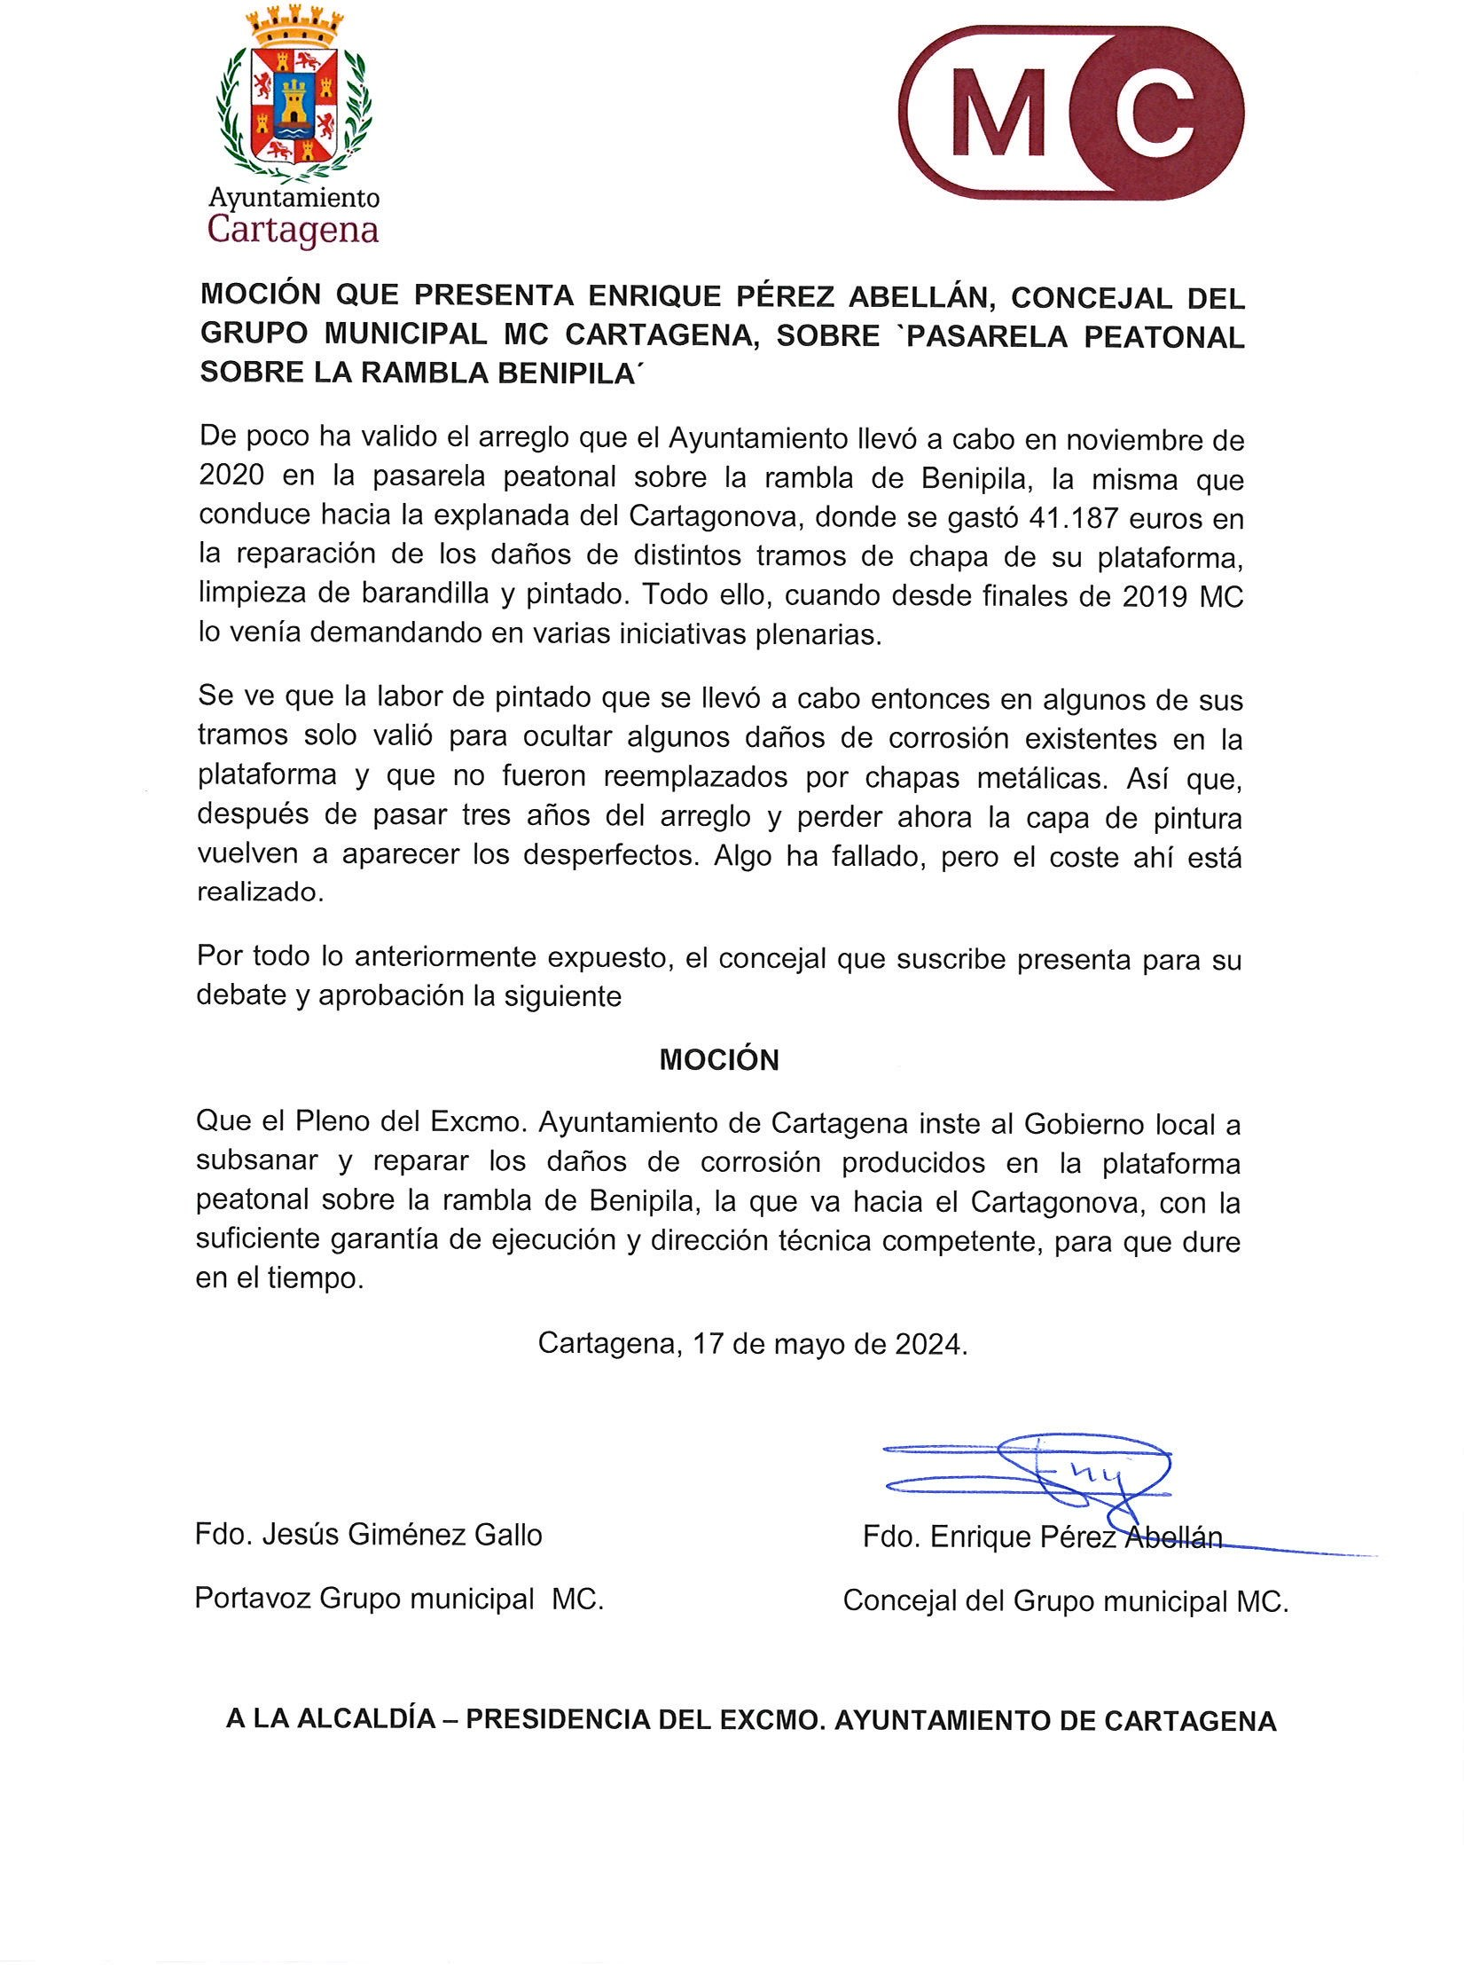
Registrado el 20/05/2024 a las 10:14 Nº de entrada 69628 / 2024
JESUS GIMENEZ GALLO
20/05/2024 (según el firmante)


SELLO

Firmado por JESUS GIMENEZ GALLO - DNI

***2149** el día 20/05/2024 con un

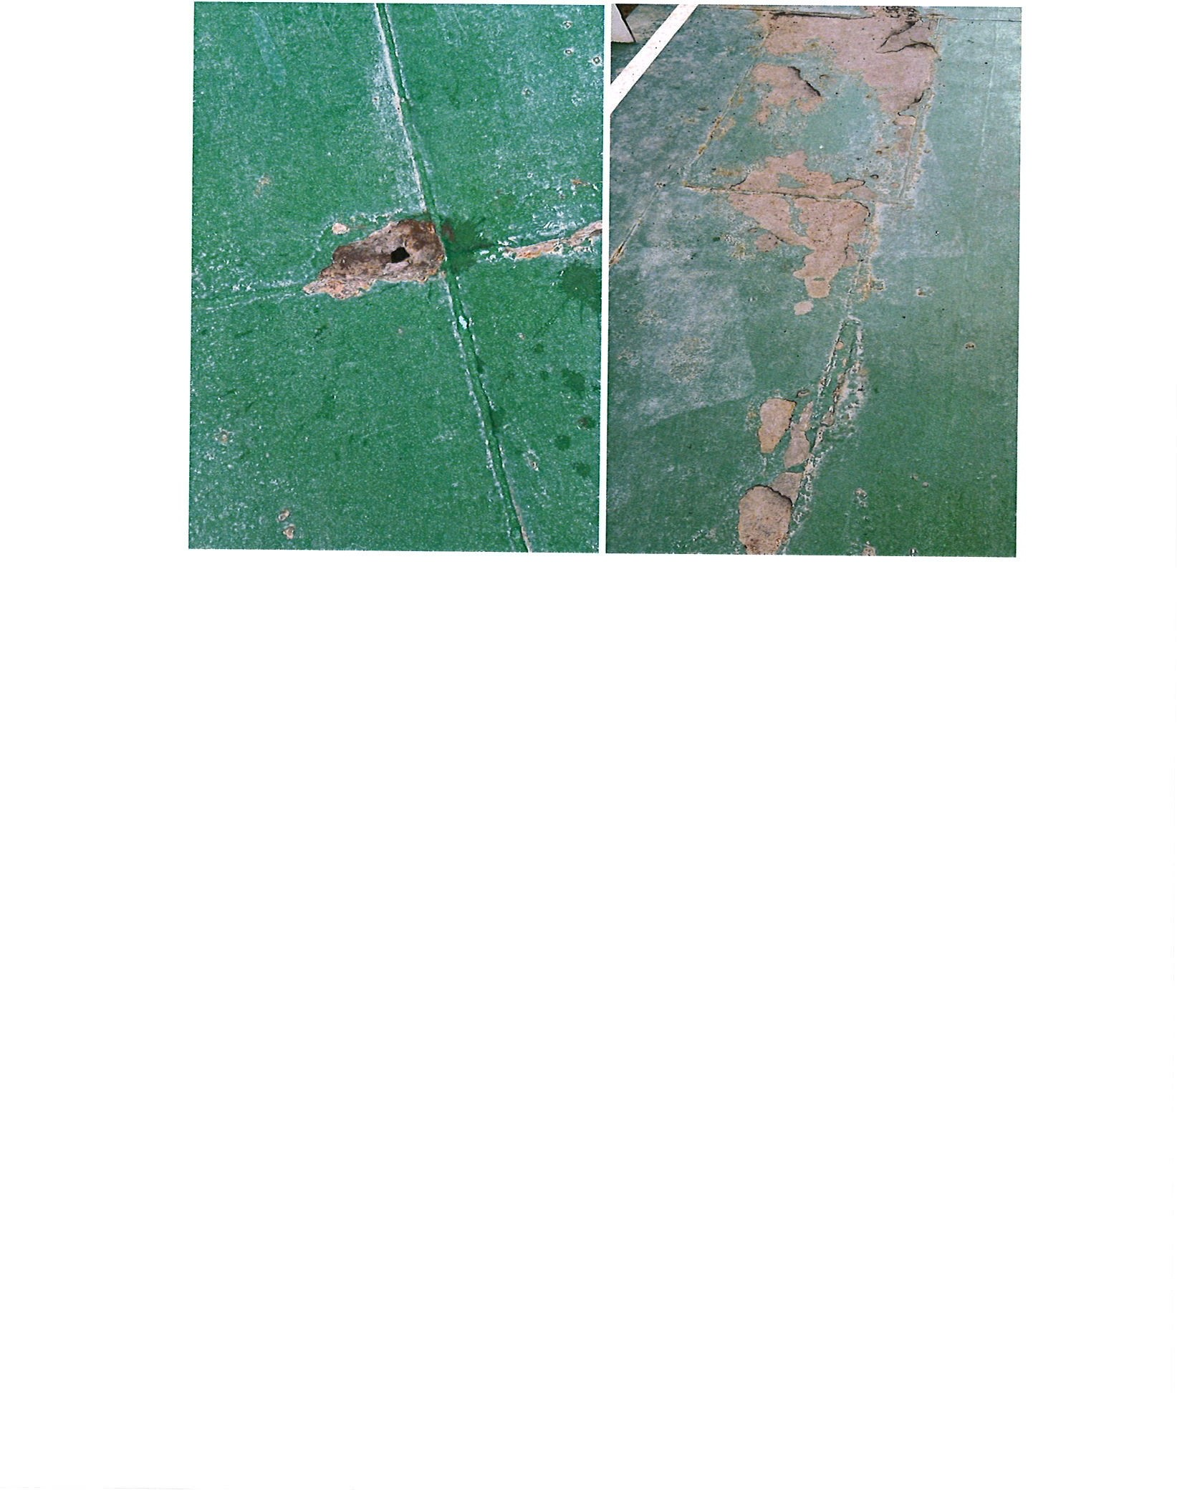
Registrado el 20/05/2024 a las 10:14 Nº de entrada 69628 / 2024
JESUS GIMENEZ GALLO
20/05/2024 (según el firmante)

SELLO

